**DICCIONARIO DE IMÁGENES**

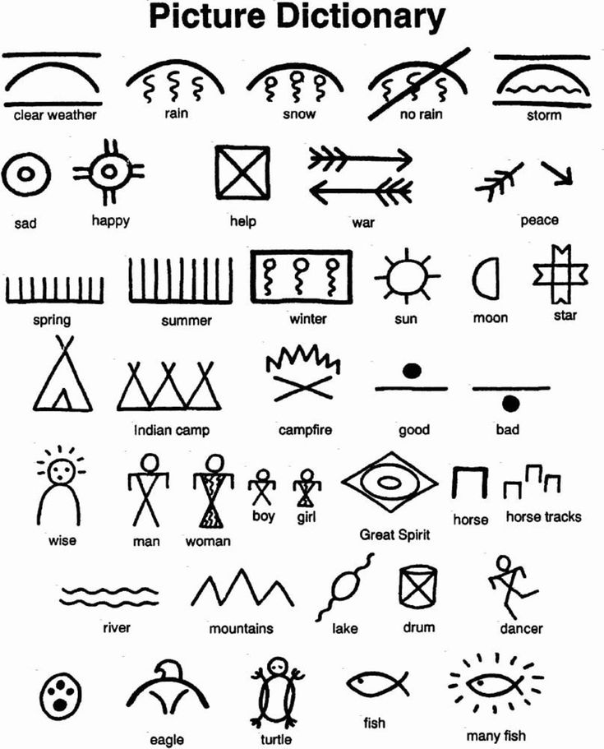

peces

bailarín

huellas de caballo

Gran Espíritu

pez

tortuga

águila

oso

tamboror

lago

montañas

río

caballo

niño niña

mujer

hombre

sabio

malo

bueno

fogata

campamento de indígenas

buen tiempo

estrella

luna

sol

invierno

verano

primavera

paz

guerra

ayuda

feliz

triste

tormenta

no lluvia

nieve

lluvia

[Native American Pictographs | Activity | Education.com](https://www.education.com/activity/article/native-american-pictographs/)

buena cosecha

buena suerte

amistad

huellas de caballo

campamento

tipi

flor

triste

sol

huellas de pájaros

caza

hombre

mujer

río

guerra

oso

montaña

verano

feliz

primavera

rápido

venado

fogata

relámpago

lluvia

arcoíris

noche

mediodía

mañana

luna

[Native American Pictographs | Activity | Education.com](https://www.education.com/activity/article/native-american-pictographs/)